«Справочник по управлению персоналом» - 2005 - №3

Система материального стимулирования для среднего звена компании. Case-практикум

Тарелкина Т.
Об организации
Компания N занимается производством, закупкой и продажей корпусной мебели, работает на рынке 7 лет. Ассортимент рассчитан на средний ценовой сегмент потребителей. Активно работает с крупными мебельными магазинами (отдел оптовых продаж). Кроме того, занимается привлечением корпоративных клиентов посредством рассылки рекламных каталогов, активной работы call-центра, с последующим выездом менеджера по продажам к заказчику. В компании есть собственный склад с демонстрационным залом, транспортный цех и дизайн-студия. В фирме работает около 300 человек.
Цели компании на 2005 г. (фрагмент)
1. Увеличить объем продаж на 15%.
2. Улучшить качество обслуживания клиентов путем введения и соблюдения стандартов работы.
3. Снизить текучесть персонала до 10% (особое внимание уделить отделам корпоративных продаж, складу, транспортному цеху).
Ситуация в компании
Анализ клиентской базы показал, что компания недополучает ежегодно порядка 8,5% от оборота из-за потери клиентов, что за предыдущий год составило 300 тыс. долл. США.
Разовые пробные покупки и разговоры с несколькими бывшими заказчиками показали, что менеджеры по продажам часто формально подходят к обслуживанию клиентов, не вникают в особенности их запроса, не помогают в решении сложных задач; периодически происходят срывы сроков поставки (т. к. компания N в первую очередь направляет продукцию своим оптовым покупателям).
Четкого планирования производства и закупок не существует, поэтому иногда склад переполнен, а бывает, что не хватает самого ходового товара. В отделах существуют примерные планы работ, но они не согласуются и не утверждаются, а используются для внутреннего ориентира.
Специфика работы блока продаж
Оптовое подразделение преимущественно занимается обслуживанием существующих клиентов, и отслеживает появление новых (что бывает нечасто). Цена ошибки высока: при отказе работы даже одного оптового заказчика произойдет обвал продаж.
Корпоративное подразделение, включая все его отделы, занимается преимущественно активными продажами: предлагает клиентам комплексный продукт – мебель + дизайн + доставка и сборка на месте + индивидуальные консультации.
Система оплаты в оптовом и корпоративном отделах одинаковая.
Система оплаты труда
Начальники отделов продаж получают оклад и премию, распределяемую директором произвольно; сотрудники – оклад и премию, которая начисляется также исходя из мнения непосредственного начальника. Зарплата руководителей склада и транспортного отдела состоит из оклада и премии, которая рассчитывается на основе указаний директора. Сотрудники этих подразделений получают только оклад.
ВОПРОС. Как разработать комплексную систему мотивации (моральную и материальную) для среднего звена компании N (на примере начальников подразделений оптовых, корпоративных продаж, склада, транспортного цеха) с учетом целей и ситуации в организации?

Ответы на вопросы кейса “Система материального стимулирования для среднего звена компании”
1. Для каждого руководителя отдела разработаны схемы материального стимулирования.
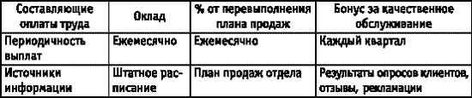
Начальник отдела корпоративных продаж
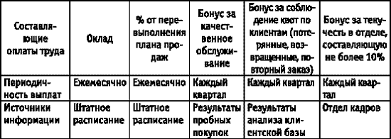
Начальник транспортного цеха
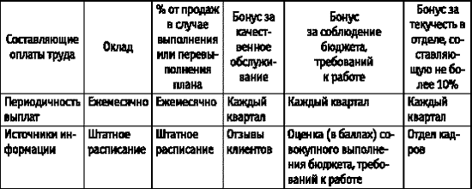
Начальник склада
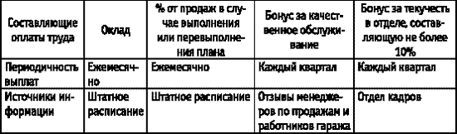
2. Введена система нематериального стимулирования для начальников отделов.
Нематериальное стимулирование, не требующее вложений:
- включение начальников отделов в процесс принятия решений, общих для компании;
- обмен опытом (обучение внутри подразделения);
- разработка системы адаптации персонала;
- проведение конкурсов;
- поздравления с днем рождения, важными, значимыми датами профессиональной и личной жизни сотрудников;
- доска позора: на ней косвенно, без указания персоналий, описывается ситуация, которую необходимо искоренить (объясняется, что именно плохо и почему).
Нематериальное стимулирование, требующее вложений, распределяемое всем:
- питание для сотрудников;
- улучшение организационно-технических условий труда;
- спецодежда для работников транспортного цеха и склада;
- профессиональный и карьерный рост (обучение);
- проведение корпоративных праздников;
- внутрифирменная газета.
3. Нематериальное стимулирование, требующее вложений, распределяемое адресно:
- оплата мобильных телефонов;
- возможность взять ссуду, кредит, денежную помощь в компании;
- содействие в устройстве детей (семей) в летние лагеря (санатории), оплата путевок.

Стимулирование продавцов торговой сети. Case-практикум
Пустынникова Ю.

Компания
Небольшая сеть, состоящая из трех магазинов модной одежды. В каждом из них трудятся две смены по 2 продавца. Рабочий день – с 10.00 до 22.00. Торговые точки расположены в гипермаркетах на окраинах крупного города. Срок существования на рынке – 3 года.
Персонал
Студентки малопрестижных вузов (учатся на заочном и вечернем отделениях). Многие получают высшее образование для “галочки”.
Система стимулирования
Продавцы получают базовую зарплату (оклад 150 долл. + премиальные* 100 долл.), не зависящую от результатов их работы. Отдельно для каждого магазина задается минимальный план продаж. При условии его выполнения прибавляется дополнительная сумма – 4% от выручки сверх плана, которая распределяется на всех сотрудников торговой точки.
Проблемы
- Уровень мотивированности продавцов оставляет желать лучшего. В результате имеет место высокая текучесть кадров (основные причины, по словам сотрудниц – низкая оплата и невозможность роста), “ленивая” работа с клиентами, несоблюдение стандартов обслуживания, нередкие случаи воровства (продавцы проводят махинации со скидками, артикулами, могут не выбить чек).
- Девушки постоянно перезваниваются друг с другом. По “сарафанному радио” передается не только рабочая информация, но также слухи и сплетни. Поэтому часто распространяется негативное настроение, возникают недоразумения, необоснованная паника среди персонала: сотрудницы “накручивают” друг друга и увольняются.
- Стандарты обслуживания клиентов и другие документы, регламентирующие деятельность продавцов компании, изложены в неудобной форме, что мешает изучению и усвоению необходимых для работы сведений. Некоторые стандарты и регламенты отсутствуют.
- Выполнение директором большого количества разноплановых функций не дает ему возможности осуществлять полноценный контроль над работой продавцов, они предоставлены сами себе. К нематериальному стимулированию он относится скептически. Готов повышать заработную плату, но только тем, кто действительно отлично работает.

ВОПРОС. Как увеличить мотивацию сотрудников, существенно не повышая уровень затрат на персонал?
Ответы на вопросы кейса “Стимулирование продавцов торговой сети”
Решение предполагает введение комплекса мер (преимущественно нематериального плана) по повышению лояльности, удовлетворенности и мотивированности персонала.
1. Провести интервью с сотрудницами для выяснения значимых мотиваторов и демотиваторов. Из первых наиболее популярные включить в систему стимулирования. Вторые постараться устранить.
2. Сделать правилом ежемесячные общие совещания, на которых продавцы могли бы “из первых уст” получать ответы, задавая вопросы директору: о политике компании, об изменениях в организации работы, о решении спорных вопросов и т. п.
3. Начать проведение пробных покупок на регулярной основе для оценки качества обслуживания в магазинах. По результатам давать продавцам обратную связь. На основе тех же данных можно внедрить систему квартальных бонусов торгового персонала.

4. По результатам пробных покупок провести обучение сотрудников.
5. Привести в порядок регламентирующие документы (приемлемая форма, удобочитаемый шрифт). Разбор стандартов включить в программу обучения.
6. Для снижения текучести кадров ввести небольшую надбавку за выслугу лет.
Дифференцировать оклады в зависимости от разрядов продавцов (повышать более квалифицированным):
- разряд 1 – “новичок/стажер”;
- разряд 2 – “претендент”: многое умеет, но нужно еще учиться;
- разряд 3 – “профи”: все умеет;
- разряд 4 – “мастер”: пример для подражания, способен делиться опытом, быть наставником.
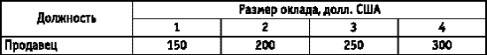
Убрать из базовой части “премию”, выдаваемую независимо от результатов работы.
7. Для борьбы с воровством ввести должность материально ответственного старшего продавца или администратора магазина. Кроме того, сделать его наставником, поручить простые управленческие задачи. Необходимые дополнительные качества данного сотрудника – честность, организованность, лидерские задатки. Администратором можно стать только после достижения 3–4 разряда; соответственно увеличивается оклад (350–400 долл. США).
8. Механизм распределения премии между работниками, перевыполнившими план магазина, сделать четким и прозрачным. Для этого, например, ввести систему баллов (наряду с экспертными оценками администратора), в которой учитывать, кто из продавцов был более успешен по параметрам: объемы продаж, результаты пробных покупок, клиентоориентированность (в общении с покупателями), расторопность, ответственность, надежность, командность и т. п.
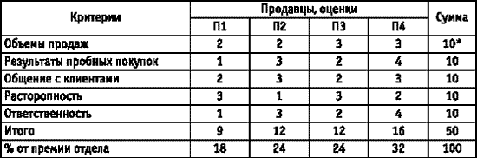
9. Начать проведение корпоративных праздников – Нового года и дня рождения компании (с вручением ценных подарков и грамот самым хорошим работникам предыдущего периода); а также соревнований за звание лучшего магазина и лучшего продавца (награда – переходящий приз). Поздравлять сотрудниц с 8 Марта, дарить небольшие сувениры. На ежемесячных совещаниях всем вместе поздравлять именинников.

